# 在xamarinforms使用sqlite数据库

# 在xamarinforms中如想使用sqlite数据库可以下载SQLite-net-pcl，并在项目中引用SQLite，如：

# using SQLite;

# public class NoteInfo

# {

# //PrimaryKey 主键

# //AutoIncrement自增长

# [PrimaryKey,AutoIncrement]

# public int id { get; set; }

# public string name { get; set; }

# public bool IsShow { get; set; }=true;}

如果想使用外键约束则可以下载SQLite-Net-Extensions包并引用using SQLiteNetExtensions.Attributes;

# public class PicInfo

# {

# [PrimaryKey]

# public int id { get; set; }

# public string PicPath { get; set; }

# //ForeignKey外键 typeof(NoteInfo)来自NoteInfo表

# [ForeignKey(typeof(NoteInfo))]

# public int Noteid { get; set; }

# }

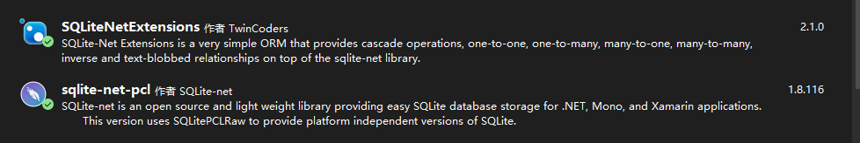

以上为SQLite-Net-Extensions包和SQLite-net-pcl包的图片